PEDIDO DE PROVIDÊNCIAS Nº 4202/2022
Limpeza e recolhimento de resíduos na Rua Hugo Erni Feltes, em frente ao nº 364, no Bairro Santo Afonso.
Solicita-se que, após os trâmites regimentais, seja enviada cópia da presente proposição ao Poder Executivo, para que realize as seguintes providências:

Limpeza e recolhimento de resíduos que estão inviabilizando a passagem de pedestres no passeio público, na Rua Hugo Erni Feltes, em frente ao nº 364, no Bairro Santo Afonso.

Novo Hamburgo, 09 de dezembro de 2022.

Vereadora Lourdes Valim
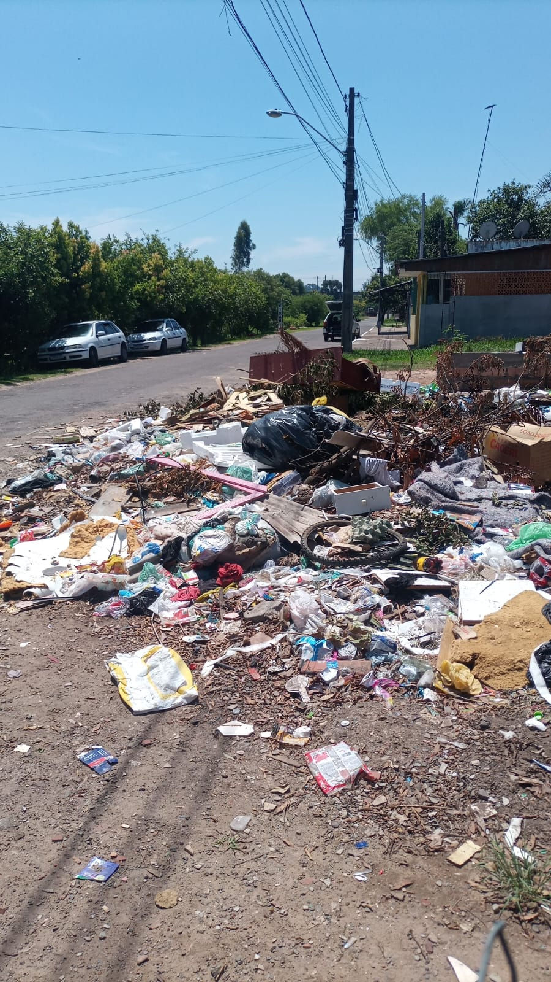

Obs.: Redação conforme a original da autora.
/MS

